***Алексеева Елена Дмитриевна МАОУ «СОШ№4» НГО***

***1. Кремний и его соединения*** 9 класс

* **Кремний в свободном виде в природе не встречается**в отличие от углерода (алмаз,

графит, аморфный С и т.д.). Кремний – неметалл, существует в кристаллическом и аморфном виде.

* Земная кора на одну четверть состоит из соединений кремния. Наиболее распространённым является оксид кремния (IV) –**кремнезём**. В природе он образует минерал**кварц**и многие другие разновидности: **горный хрусталь, аметист, агат, опал, яшма, халцедон, сердолик (полудрагоценные камни), а также обычный кварцевый песок.**
* Именно кремень положил начало **каменному веку.** Уже в глубокой древности люди широко использовали в своём быту соединения кремния, изготавливали оружие.

Рефлексия и подведение итогов занятия

Осуществите превращения по схеме:

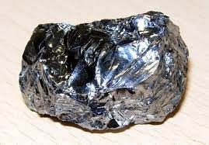 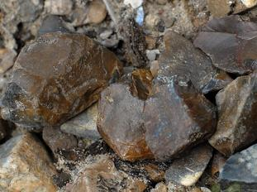 ***Назовите две причины, по которым кремень так широко применялся в древности.***

|  |  |
| --- | --- |
| Верный ответ | |
| Ответ:1)Доступность и распространённость,  2)Способность образовывать на сколе острые режущие края. |  |
| Даны два варианта ответа | 2 балла |
| Дан один вариант ответа | 1 балл |
| Вариант ответа отсутствует | 0 баллов |

***2. Кремний и его соединения*** 9 класс

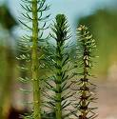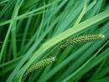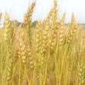 Это соединение кремния придаёт прочность стеблям растений и защитным покровам животных. Благодаря ему тростники, камыши и хвощи стоят крепко, как штыки, острые листья осоки режут, как ножи.

* Чешуя рыб, панцири насекомых, крылья бабочек, перья птиц и шерсть животных прочны.
* Соединения кремния придают гладкость и прочность волосам и ногтям человека.

Кремний входит и в состав низших живых организмов – диатомовых водорослей и радиолярий.

***О каком соединении идет речь? Назовите причину его прочности.***

|  |  |
| --- | --- |
| Верный ответ | |
| Ответ:1)SO2 оксид кремния (IV)  2). Оксид кремния имеет атомную кристаллическую решетку. |  |
| Даны два варианта ответа | 2 балла |
| Дан один вариант ответа | 1 балл |
| Вариант ответа отсутствует | 0 баллов |

***3. Кремний и его соединения*** 9 класс

* Сырьём для производства обычного стекла служат кварцевый песок, сода и известняк.
* Эти вещества тщательно перемешивают и подвергают сильному нагреванию. Химизм

процесса можно представить так: при сплавлении образуются силикаты натрия и кальция,

которые сплавляются затем с кремнеземом (в избытке).

***Напишите уравнения соответствующих реакций.***

|  |  |
| --- | --- |
| Верный ответ | |
| Ответ:1)SO2 +Na2CO3=Na2SiO3+CO2  2). SO2 +CaCO3=CaSiO3+CO2  3) Na2SiO3+ CaSiO3+4SO2= Na2O*CaO*6SiO2 |  |
| Написаны три уравнения реакций | 3 балла |
| Написаны два уравнения реакций | 2 балла |
| Написано одно уравнение реакций | 1 балл |
| Нет варианта ответа | 0 баллов |

***4. Кремний и его соединения*** 9 класс

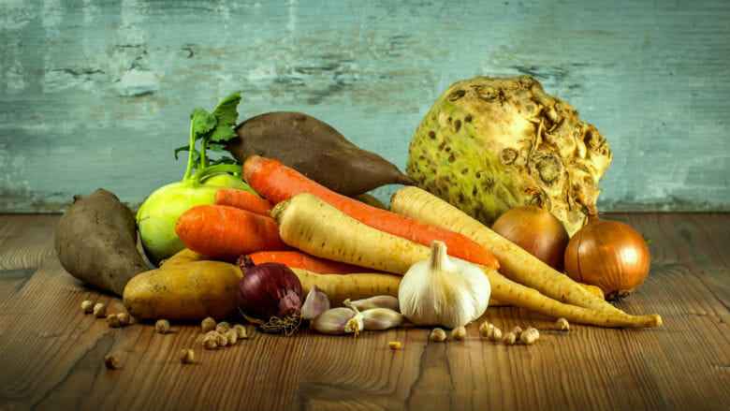 ***Таблица пищевых источников кремния***

|  |  |  |
| --- | --- | --- |
|  | **Наименование продукта** | **в мг в 100 г продукта** |
| 1 | Бурый рис | 1240 |
| 2 | Овёс зерно | 1004 |
| 3 | Просо | 760 |
| 4 | Ячмень | 600 |
| 5 | Семя кунжута | 200 |
| 6 | Соевые бобы | 170 |
| 7 | Гречневая крупа | 120 |
| 8 | Земляника | 100 |
| 9 | Ананас | 93 |
| 10 | Фасоль | 92 |

Потребность кремния для человека составляет 30 мг/день.

***Какое количество гречневой крупы может содержать суточную норму кремния? Приведите расчеты. В каких продуктах содержание кремния менее 100мг/100г?***

|  |  |
| --- | --- |
| Верный ответ | |
| Ответ:1)m(гречневой крупы)=30*120/100=36г.  2)Ананас, фасоль. |  |
| Даны два варианта ответа | 2 балла |
| Дан один вариант ответа | 1 балл |
| Вариант ответа отсутствует | 0 баллов |

**Критерии оценивания**. Всего 9 баллов.

«5» - 8-9 баллов «3» -4-5 балла

«4» - 7-6 баллов «2» - менее 4 баллов